Team_LittleBirdies
Team members:
1 Huỳnh Bá Anh Khoa N22DCCN141
2 Vũ Kim Long N22DCCN050
3 Trần Tuấn Hải N22DCCN026
4 Đặng Nhật Nam N22DCDT038
5 Tạ Quang An N22DCAT003
BÀI TẬP BÁO CÁO HỆ THỐNG SMART HELPDESK AI
1. Danh Sách Chi Tiết Tất Cả Các API Hệ Thống Sử Dụng
1.1 Danh Sách Internal REST APIs (FastAPI Backend - 21 Endpoints)
STT | Module | Method | Path Endpoint | Quyền (RBAC) | Mô tả chức năng
1 | Dashboard | GET | /api/v1/tickets/stats/dashboard | super_admin | Lấy thống kê tổng quan ngày (tổng ticket, ticket mở, % AI tự xử lý, v.v.).
2 | Tickets | GET | /api/v1/tickets | super_admin, agent | Lấy danh sách Tickets có phân trang, lọc theo status/source. Agent chỉ xem ticket được giao hoặc open/in_progress.
3 | Tickets | GET | /api/v1/tickets/{ticket_id} | super_admin, agent | Lấy thông tin chi tiết 1 Ticket và toàn bộ lịch sử tin nhắn liên quan.
4 | Tickets | PATCH | /api/v1/tickets/{ticket_id} | super_admin, agent | Cập nhật trạng thái Ticket (in_progress, resolved) và phân công Agent (assigned_to).
5 | Messages | POST | /api/v1/messages/incoming | Public (Chat Widget) | Nhận tin nhắn mới từ khách hàng qua Web Chat Widget. Xử lý bất đồng bộ (trả HTTP 202 Accepted).
6 | Messages | POST | /api/v1/messages | super_admin, agent | Agent gửi tin nhắn trả lời khách hàng. Tự định tuyến gửi về Web Widget, FB Messenger hoặc Email.
7 | Documents | GET | /api/v1/documents | super_admin, agent | Lấy danh sách tài liệu trong Knowledge Base huấn luyện AI.
8 | Documents | POST | /api/v1/documents | super_admin | Upload tài liệu mới (.pdf, .docx, .txt) lên Supabase Storage & gọi AI nhúng Vector.
9 | Documents | DELETE | /api/v1/documents/{document_id} | super_admin | Xóa tài liệu khỏi Knowledge Base và xóa vector tương ứng trong ChromaDB.
10 | Channels | GET | /api/v1/channels | super_admin, agent | Lấy danh sách trạng thái các kênh kết nối (Web Widget, Facebook, Email).
11 | Channels | PUT | /api/v1/channels/{type} | super_admin | Cấu hình thông số kênh kết nối (Access Token FB, API key Email).
12 | Channels | DELETE | /api/v1/channels/{type}/disconnect | super_admin | Ngắt kết nối một kênh hỗ trợ.
13 | Users | GET | /api/v1/users/me | Logged-in User | Lấy thông tin profile cá nhân của nhân viên đang đăng nhập.
14 | Users | PATCH | /api/v1/users/me/status | Logged-in User | Cập nhật trạng thái hoạt động cá nhân (online / offline).
15 | Users | PATCH | /api/v1/users/me/fcm-token | Logged-in User | Đăng ký/cập nhật FCM Token của thiết bị di động để nhận thông báo đẩy.
16 | Users | GET | /api/v1/users | super_admin | Lấy danh sách tất cả các Agent/nhân viên trong hệ thống.
17 | Users | POST | /api/v1/users | super_admin | Mời/tạo tài khoản Agent mới.
18 | Users | PATCH | /api/v1/users/{user_id}/status | super_admin | Bật/tắt trạng thái vô hiệu hóa tài khoản Agent (disabled / active).
19 | Webhooks | GET | /webhooks/facebook | Public | Xác thực Webhook URL từ Meta/Facebook App.
20 | Webhooks | POST | /webhooks/facebook | Public (HMAC Verify) | Tiếp nhận sự kiện tin nhắn mới từ Facebook Messenger Webhook.
21 | Webhooks | POST | /webhooks/email | Public (Mailgun) | Tiếp nhận sự kiện email mới từ Mailgun/SendGrid Webhook.

1.2 Danh Sách AI Core Microservice APIs (Internal Python Service)
STT | Endpoint Path | Method | Mô tả chức năng
AI-1 | /process | POST | Xử lý tin nhắn bất đồng bộ: Phân loại ý định (Intent Classification) bằng LLM -> Truy vấn RAG ChromaDB -> Tạo câu trả lời tự động hoặc Chuyển giao tạo Ticket khẩn cấp.
AI-2 | /embed | POST | Đọc file từ Supabase Storage -> Chia đoạn văn bản (Chunking) -> Tạo Vector Embedding -> Lưu trữ vào Vector DB ChromaDB.

1.3 Danh Sách External Provider APIs & Services Tích Hợp
STT | Provider / Dịch vụ | Chức năng & Phạm vi sử dụng
EXT-1 | Supabase Auth API | Xác thực người dùng nội bộ, cấp phát JWT Bearer Token, mã hóa mật khẩu.
EXT-2 | Supabase Realtime API | Truyền tin nhắn thời gian thực qua WebSocket đến Chat Widget trên Web và Web Admin Client.
EXT-3 | Supabase Storage API | Lưu trữ tệp tài liệu thô (.pdf, .docx, .txt) phục vụ Knowledge Base.
EXT-4 | Google Gemini LLM API | Mô hình ngôn ngữ lớn phân loại Intent tin nhắn và tổng hợp câu trả lời tự nhiên theo ngữ cảnh RAG.
EXT-5 | ChromaDB Vector Store API | Cơ sở dữ liệu Vector lưu trữ embeddings và truy vấn độ tương đồng cosine (Similarity Search).
EXT-6 | Firebase Cloud Messaging (FCM) | Đẩy thông báo khẩn (Push Notification) đến thiết bị di động của Agent khi có ticket mới.
EXT-7 | Facebook Graph / Send API | Nhận Webhook tin nhắn Messenger và gửi tin nhắn phản hồi tới người dùng trên Facebook.
EXT-8 | Mailgun / SendGrid API | Nhận Webhook email đến và gửi email trả lời khách hàng.

2. Class Diagram
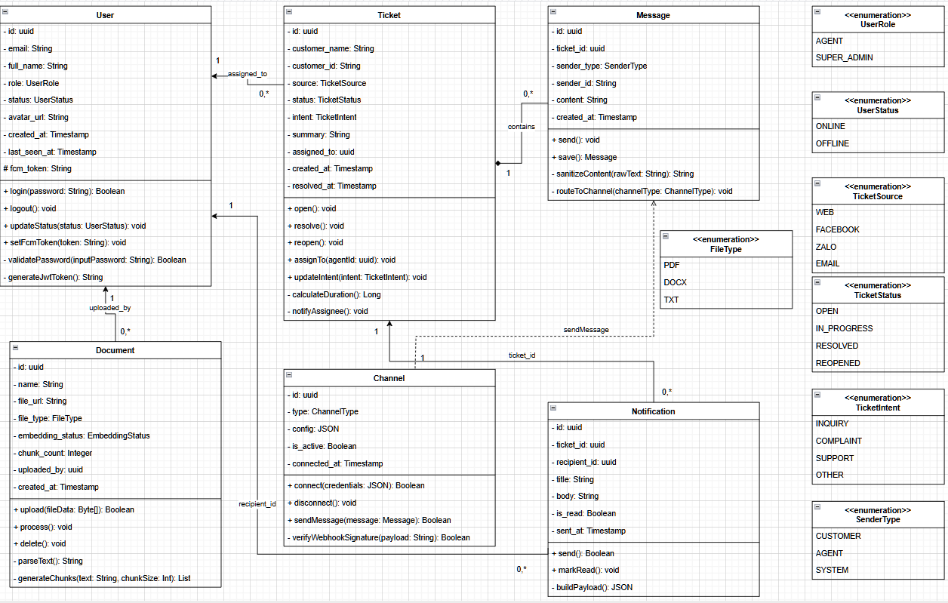

3. Sequence Diagram
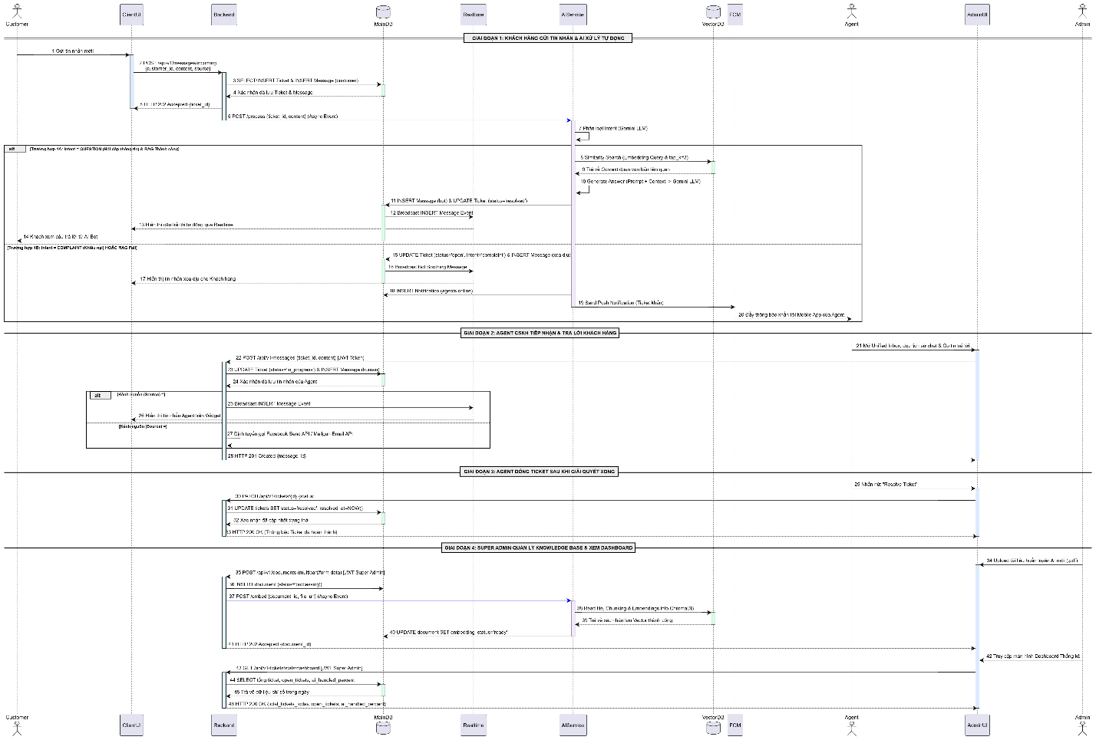
KADA - Sequence diagram.drawio

